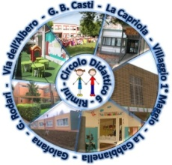 |  | 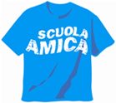
CIRCOLO DIDATTICO 6 RIMINI
Via G. B. Casti n. 13 - 47923 – RIMINI
Tel. Fax 0541/386037-380363 - Sito Web: scuole.rimini.com/cd6rimini.gov.it
Mail: rnee01500n@istruzione.it - Casella Pec: rnee01500n@pec.istruzione.it
Cod. Mecc. RNEE01500N DISTRETTO SCOLASTICO N. 46 Cod. Fisc. 82014350407

Prot. n. 1782/ Tit. 3 Cl.2 F. 20 Rimini, 11/04/2015

Circolare n° 122

Al personale Docente Primaria

OGGETTO: Bando tre posti docenti per la scuola 1 ciclo sezione italo-ceca per l’a.s. 2015/2016.

Si allega alla presente il bando .relativo all’oggetto.
Distinti saluti.

Il Dirigente Scolastico
prof. Christian Montanari
(firma autografa sostituita a mezzo stampa ai sensi
e per gli effetti dell'art. 3, co. 2, D. Lgs. n. 39/93)

